冶建协（2009）131号

关于印发《国家标准〈钢铁企业热力设施设计规范〉审查会议纪要》的通知

各有关单位：
现印发《国家标准〈钢铁企业热力设施设计规范〉审查会议纪要》，请编制组按照会议纪要的要求修改完善《钢铁企业热力设施设计规范》报批稿报批。
特此通知。

附件：《钢铁企业热力设施设计规范》审查会议纪要（请在//www.zgyj.org.cn“协会文件”中查阅）

中国冶金建设协会
二00九年十月二十七日
附件
国家标准《钢铁企业热力设施设计规范》
审查会议纪要

中国冶金建设协会于2009年9月24日～25日在重庆市召开了国家标准《钢铁企业热力设施设计规范》（送审稿）审查会议。中国冶金建设协会、钢铁冶金设计、生产、设备制造厂等单位的专家出席了本次会议。由中国冶金建设协会郭启蛟副秘书长主持会议。规范主编单位中冶赛迪工程技术股份有限公司阎鸿鑫副总工程师出席会议并讲话。规范主编单位中冶赛迪工程技术股份有限公司教授级高级工程师程链作了规范送审报告。规范审查组长杨文敏教授级高级工程师主持审查工作。
在两天审查会议中，与会专家以认真参与、实事求是的态度，发扬民主，对规范送审稿进行了逐条审查，使会议取得了良好效果。与会专家一致认为:第一，本规范基于大量调研和论证工作内容全面翔实，充分体现了行业特点，总体编制水平高，可以满足钢铁企业热力设施设计的需要；第二，本规范的编制结合我国的国情和实际，参照国内外先进的规范标准，体现了技术上的先进性、经济上的合理性、安全上的可靠性、实施上的可操作性。
现将会议主要内容纪要如下：
1、会议同意将本规范送审稿中的3.2.11条的-1、-2、-3款合并为3.2.11条-1款、3.2.10-1和3.2.15-4为强制性条文（理由和依据详见“强制性条文号及主编部门意见”）；
2、立项申请“编制内容”中的铁水脱硫送粉系统及高压水除鳞泵站已有相关的标准，不在本规范中重复编写；
3、 审查稿的条文和条文说明内容应作进一步调整、文字应进一步精练、准确；
会议还提出了其它具体审查意见，详见意见处理汇总表。
会议原则通过国家标准《钢铁企业热力设施设计规范》（送审稿），编制组根据本次会议提出的审查意见修改完善后形成报批稿。

附件：
- 国家标准《钢铁企业热力设施设计规范》（送审稿）强制性条文号及主编部门意见
2、 国家标准《钢铁企业热力设施设计规范》（送审稿）审查意见处 理汇总表
3、 国家标准《钢铁企业热力设施设计规范》（送审稿）审查会议专 家名单
4、 国家标准《钢铁企业热力设施设计规范》（送审稿）审查会议代表名单

国家标准《钢铁企业热力设施设计规范》审查组
二00九年九月二十五日
附件1 强制性条文文号及主编部门意见
条文号 | 条 文 | 理由和依据 | 主编部门意见
3.2.10 | 鼓风机排气系统应符合下列规定  1 鼓风机排气管道上应设置可靠的止回阀,止回阀应为气动或液动助关的型式。 | 鼓风机冷风管道直径大、管线长，相当于一个大的储气容器。当鼓风机紧急停机而失去升压能力或作为备用机时，风管中被压缩的空气会迅速从鼓风机的排出侧倒流，从而引起鼓风机灾害性事故。设计中为了保护鼓风机的安全，在鼓风机的排气管道上必须设有止回阀。采用气动或液动助关形式的止回阀有利于止回阀关闭严密、可靠。本款第1款为强制性条文，应严格执行。 | 同意
3.2.11 | 防喘振系统应符合下列规定  1 防喘振系统应设置不少于2套防喘振调节阀及其相应的放风管道。  2 防喘振调节阀总流通能力应满足鼓风机最大放风量的要求。  3 防喘振调节阀型式应能满足快速开启的要求，驱动方式宜采用气动或液动，开启时间应满足防止喘振产生的需要，防喘振调节阀应与鼓风机处于联锁控制状态，应避免解除联锁运行。 | 鼓风机在运行中，当流量小到一定值时，会出现喘振现象，即鼓风机排气管内气流的噪声异常、出口压力和进口流量激烈波动、吸风口处温度突然升高、轴承振动加剧。这种振动对鼓风机各部件有较大的损害，严重时可能使鼓风机毁掉。因此鼓风机排气管道应设置防止喘振调节阀和相应的管道，保证鼓风机运行时的风量不低于喘振风量。本条款与在类似规范《压缩空气站设计规范》GB50029-2003中的强制条款3.0.11条“离心空气压缩机的放空管上应装设防喘振调节阀” 协调一致。防喘振阀不少于2套，是为了安全可靠，便于调节。  防喘振阀总流通能力要求满足鼓风机最大放风量，包括防喘振控制、负荷调节和试车、换机所需要的放风量，因为在生产和试车过程中鼓风机的放风将全部通过防喘振调节阀放空。  由于喘振现象发生很突然，速度很快，因此要求防喘振调节阀采用气动或液动达到快速打开的目的，并且始终与鼓风机处于连锁控制，确保机组安全运行。  本条第1、2、3款为强制性应严格执行，并合并成1款报批 | 同意
3.2.15 | 油系统应符合下列规定  4 鼓风机组润滑油系统必须设置事故供油设施。 | 润滑油系统就像人体中的血脉，是保证鼓风机组的正常运行、安全生产的基础，为了防止生产中出现的意外情况（突然停电、油系统设备故障、泄漏等）必须设置事故供油设施，一般可设直流油泵或高位油箱，在出现事故情况下保证鼓风机组安全惰走停机。本条与类似规范《压缩空气站设计规范》GB50029-2003中的强制条款3.0.12 “离心空气压缩机应设置高位油箱和其他能够保证可靠供油的设施”协调一致。汽车受料槽的受料侧加设0.3m~0.5m高的挡墙，是为了防止汽车倒退卸料时，误入受料槽口的钢格栅面上，造成汽车倾覆和料槽格栅及槽口的损坏。本条为强制性条文，应严格执行。 | 同意

附件2：国家标准《钢铁企业热力设施设计规范》（送审稿）审查意见处理汇总表
序号 | 意 见 | 处理情况
1 | 全文中“鼓风站”描述不准确，修改为“高炉鼓风机站”；“共同审查”修改为“审查” | 采纳
2 | 前言中“建设部”描述不准确，修改为“住房和城乡建设部”；“京城”修改为“京诚” | 采纳
3 | 前言中“以便今后修持续改进” 不准确，修改为“以便今后修改时参考”。 | 采纳
4 | 总则1.0.1修改为“为了使钢铁企业热力设施体现安全生产，技术先进，经济合理，节能降耗制定本规范。” | 采纳
5 | 总则1.0.2删除“本规范不适用于…..”；1.0.3、1.0.4删除（该部分内容应纳入到相关章节中去） | 采纳
6 | 2.0.7 术语中“喘振”描述不准确，需斟酌。 | 采纳
7 | 2.0.10 术语中“A”、“B”表述中去掉“富氧、脱湿”。 | 采纳
8 | 第3章，各条文删除“鼓风站的”重复描述 | 采纳
9 | 3.1.1修改为“位置的选择，应满足下列要求”本条中“鼓风站”取消 | 采纳
10 | 3.1.1第2款删除“和可能使风机吸入空气湿度、含尘量增加的区域” | 采纳
11 | 3.1.1第4款修改为“应设置满足生产需要的道路” | 采纳
12 | 3.1.1第5款删除 | 采纳
13 | 3.1.2条“应与自备锅炉房统一布置”修改为“宜与自备锅炉房协调布置” | 采纳
14 | 3.2 “高炉鼓风站主要工艺和设备选择”修改为“工艺和设备” | 采纳
15 | 3.2.3条修改为“鼓风机出口压力应按下式计算” | 采纳
16 | 3.2.5条修改为“鼓风站内鼓风机数量的确定，一般不宜超过5台，其中至少1台为备用。” | 采纳
17 | 3.2.6条 鼓风机选择原则单独成一条文，其中选择原则第5款删除“应优先考虑满足高炉生产需要，其系统和附属设备要简单、可靠” | 采纳
18 | 3.2.7条第3款中“应采取防止吸风温度过低的措施”，“过低”用词不规范，应修改，同时在条文说明中应加以说明。  第5款描述修改为“…….设置流量检测，切断阀、插板阀或水封装置”。  第5款删除第3）条；第6款增加“4)煤气管道的管径选择、煤气管道的安全要求应符合《工业企业煤气安全规程》GB6222规定。” | 采纳
19 | 3.2.8条第1款修改为“主蒸汽系统应设置电动主汽门，并应设置可保证主蒸汽管道暖管和汽轮机启动的旁通管道和阀门”，删除“主汽门应设置足够大” | 采纳
20 | 3.2.9条第1款修改为“鼓风机入口应设置自动反吹或自洁功能的….” | 采纳
21 | 3.2.9条第3款删除“法兰于管道法兰的连接” | 采纳
22 | 3.2.10条第1款修改为“鼓风机排气管道上应设置气动或液动助关的止回阀”。第3、4款中删除“可靠的”。 | 采纳
23 | 3.2.11条第1、2、3款合并 | 采纳
24 | 3.2.13条第2款修改描述 | 采纳
25 | 3.2.15条第3款修改为“润滑油系统应设置两台以上润滑油泵”，其余内容放到条文说明中。第6款、第8款、第10款修改描述 | 采纳
26 | 3.2.19条修改为“在全年大气湿度较高的地区，宜设置……”。 | 采纳
27 | 3.3.1条第1款删除“作到设备布置紧凑、合理，管线连接….。”删除“主厂房”  删除第5款、第6款 | 采纳
 | 3.3.2条删除“基础” | 采纳
28 | 3.3.5条删除“在严寒或风沙大的地区，锅炉间应采用封闭结构。” | 采纳
29 | 3.3.8条第2款删除“起重量按电机重量选定”，第3款删除“安装的电动”，第4款修改为“利用鼓风机间起重机起吊受到限制的场所。”。 | 采纳
30 | 3.3.12修改描述“鼓风站的进气和排气侧可不设置…..”。取消“A列” | 采纳
31 | 3.3.15条“供水设施和排水设施”修改为“供、排水设施”。
32 | 3.3.17删除“现行国家标准” | 采纳
33 | 3.4多处名称不统一，3.4.1 此条删除（与前言只保留一处） | 采纳
34 | 3.4.4条修改描述 | 采纳
35 | 3.4.7条删除“有排水坡度和” | 采纳
36 | 3.4.10条 表格中删除超载系数 | 采纳
37 | 3.4.11伸缩缝最大间距需按照最新规范执行，3款删除 | 采纳
38 | 3.4.13此条删除 | 采纳
39 | 3.4.14删除“当鼓风站达到最终规模时，扩建端也应有通至各层和屋面的楼梯作为第二安全出口。疏散楼梯的设计，” | 采纳
40 | 3.5.1条 修改描述，删除“两路电源之间要有可靠的自动切换换装置。” | 采纳
41 | 3.5.2“执行”取消 | 采纳
42 | 3.5.4“380V和220V”修改为“380V或220V” | 采纳
43 | 3.5.7汽动鼓风站照明还应符合电力行业标准《火力发电厂设计技术规程》DL5000和国家现行标准前面《小型火力发电厂设计规范》GB50049的规定，独立成条 | 采纳
44 | 3.5.8条第2款删除“3)检修场地” | 采纳
45 | 3.5.9条删除“供一般检修用，其电压应为36V。供锅炉本体、金属容器或金属平台上使用，其电压应为12V” | 采纳
46 | 3.6.1条、3.6.2条修改描述（与3.2.13重复）；取消“并应结合规划扩建机组设备的冷却供水要求，统一规划” 。 | 采纳
47 | 3.6.5条“不应”修改为“不宜” | 采纳
48 | 3.6.8条删除“中3.1.7条中表3.1.7“循环冷却水的水质标准”的规定” | 采纳
49 | 3.7.1条删除 | 采纳
50 | 3.7.2条“宜”修改为“应” | 采纳
51 | 3.8.4条修改描述、增加规范 | 采纳
52 | 3.8.8修改描述 | 采纳
53 | 3.8.11条删除不必要的说明 | 采纳
54 | 3.8.12条前文有说明，删除 | 采纳
55 | 3.8.13条文需细化 | 采纳
56 | 4.1节标题删除“系统” | 采纳
57 | 4.1.1条“沿程阻力”修改为“阻力” | 采纳
58 | 4.1.2条根据最新标准“2.5MPa”修改为“3.82MPa” | 采纳
59 | 4.1.3条删除“但应加强水质取样、化验和监督” | 采纳
60 | 4.1.6不作为强制性条款 | 采纳
61 | 4.1.10条第1款不宜作为强制性条款 | 采纳
62 | 4.1.10条第4款“水柱”修改为“水柱高度” | 采纳
63 | 4.1.11条第1款不宜作为强制性条款 | 采纳
64 | 4.1.11条第4款“水柱”修改为“水柱高度”？ | 采纳
65 | 4.1.17条删除 | 采纳
66 | 4.2.1条第2款删除；3 款2）“应”删除 | 采纳
67 | 4.2.1条第4款“受热管应选用锅炉用无缝钢管”，“应”改为“必须”。 | 采纳
68 | 4.2.1条第5款内容太多，分成多款 | 采纳
69 | 4.3.4条修改描述 | 采纳
70 | 4.3.11条中删除标准号 | 采纳
71 | 4.3.15条删除“按《火力发电厂汽水管道设计技术规定》DL5054中的规定， 其他工艺管道应符合” | 采纳
72 | 表4.4.3 “t”/m²修改成N /m² | 采纳
73 | 4.5.11条删除 | 采纳
74 | 4.6.5条增加40℃以上情况下的条文 | 采纳
75 | 4.7.1“转炉余热锅炉系统应与炼钢系统化验室合并。”修改为“转炉余热锅炉系统检化验室宜与炼钢系统检化验室合并。 | 采纳
76 | 附录B.0.1表格中缺少检测类型 | 采纳
77 | 附录B.0.1 表中1.10 删除“回油”;“宜”改“应” | 采纳
78 | 附录B.0.1 表中1.15 和1.17“位置”修改为“阀位” | 采纳
79 | 附录B.0.1 表中1.20取消 | 采纳
80 | 附录B.0.1 表中3.6 删除 | 采纳
81 | 附录B.0.2 增加汽机相关检测项目 | 采纳
82 | 附录B.0.2 增加引风机检测（1.7，2.4）； “应”改“宜” | 采纳
85 | 附录B.0.2 中2.13和2.14 增加“除氧器” | 采纳
86 | 附录A 气象条件表建议取消。 | 采纳

附件3：国家标准《钢铁企业热力设施设计规范》（送审稿）审查会议专家名单

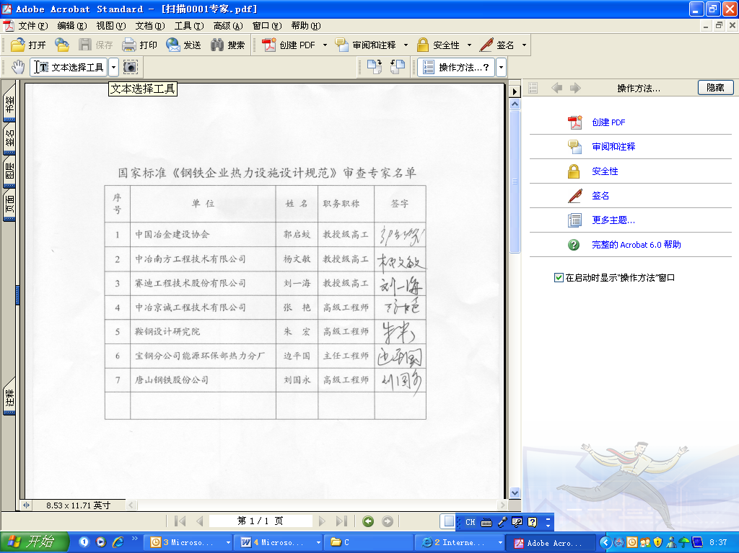

附件4：国家标准《钢铁企业热力设施设计规范》（送审稿）审查会议代表名单
序号 | 姓 名 | 单 位 名 称 | 职务/职称
1 | 平凤齐 | 中冶南方工程技术有限公司 | 高级工程师
2 | 许金蓉 | 上海宝钢工程技术有限公司 | 高级工程师
3 | 周洪明 | 鞍钢设计研究院 | 高级工程师
4 | 刘志强 | 宝山钢铁股份有限公司宝钢分公司能环部 | 首席工程师
5 | 赵金阳 | 陕西鼓风机（集团）有限公司设计部 | 主任工程师
6 | 阎鸿鑫 | 中冶赛迪工程技术股份有限公司 | 副总工程师/教授级高工
7 | 程链 | 中冶赛迪工程技术股份有限公司 | 主任工程师/教授级高工
8 | 刘旭 | 中冶赛迪工程技术股份有限公司 | 主任工程师/教授级高工
9 | 喻依兆 | 中冶赛迪工程技术股份有限公司 | 副部长/工程师
10 | 王珂 | 中冶赛迪工程技术股份有限公司 | 工程师

